南昌武阳“5·7”一般道路交通事故调查报告
来源：南昌县人民政府 南昌县·事故调查报告（全省站搜索）
原文链接：http://ncx.nc.gov.cn/ncxrmzf/xydt/202412/125d8a3295ab405e808c7e05a6efdbf6.shtml
发布时间：2025-03-13 抓取时间：2026-10-14 正文含图，已嵌入原图

您现在所在的位置: 首页>新闻中心>县域动态
分享到：
南昌武阳“5·7”一般道路交通事故调查报告
• 发布时间： 2024-12-11 17:14
• 来源：
• 作者：
• 浏览量：
• 字体【 大 中 小 】
（一）事故车辆基本情况1.赣K99351号重型半挂牵引车2.赣F93E7挂重型自卸半挂车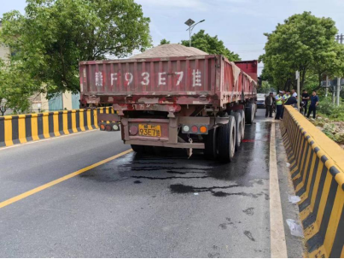3.赣AKT5749两轮电动车（二）事故车辆驾乘人员情况（三）事故单位相关情况（四）事故相关单位安全管理情况（五）事故发生经过（六）事故现场情况1.道路环境基本情况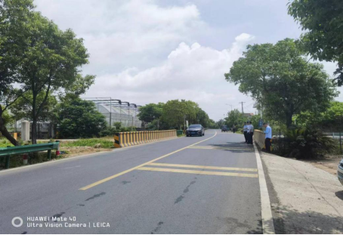2.事故车辆行驶轨迹（七）人员伤亡和直接经济损失情况1.人员伤亡情况2.经济损失情况（八）其他情况（一）事故信息接报及响应情况（二）事故现场应急处置情况（三）医疗救治和善后情况（四）事故应急处置评估（一）事故原因事故相关检验检测和鉴定情况（一）建议追究刑事责任人员（1人）（二）对事故单位处理建议（1个）（一）强化源头管理，督促企业严格落实主体责任（二）加强从业人员安全教育，提高安全生产意识
扫码浏览
【TOP】【打印页面】【关闭页面】

